

https://www.vitemarket.ru/

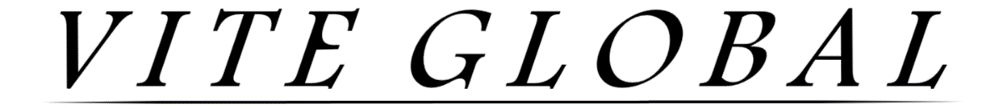

Мы рады представить Вам нашу группу компаний «ВИТЕ».  
ООО «Вите Групп» (Армения)  
ООО «Вите Глобал» (Россия)  
ООО «Вите Глобал» (Грузия)  
Действуя более 15 лет на рынке Армении, наша корпорация уверенно движется вперед и ищет новых партнеров для взаимовыгодного бизнеса. Группа компаний «ВИТЕ» занимается оптовой и розничной продажей строительных материалов. Согласно политике нашей компании, мы продаем те бренды, которые распространяем или находимся в косвенном партнерстве. Стремясь к расширению нашего сотрудничества на мировом рынке, мы ищем долгосрочных партнеров и новые возможности для развития бизнеса.  
  
ООО «Вите Групп» занимается оптовой и розничной продажей строительных материалов и инструментов, систем отопления, кондиционирования и вентиляции на территории РА (Республика Армении). Также мы проектируем и реализуем проекты HVAC в ООО «Вите Групп».  
ООО «Вите Глобал» (Россия) также занимается оптовой и розничной продажей строительных материалов на российском рынке. Мы представляем нашу продукцию на онлайн-маркетах, таких как «Яндекс Маркет» и «Вайлдберриз» в нашей российской компании.  
ООО «Вите Глобал» (Грузия) занимается оптовой и розничной продажей строительных материалов на рынке Грузии.

**Уличный светодиодный светильник AVG LED-STRL**

Устойчивы к механическим воздействиям, прошли испытания на устойчивость к ветровой нагрузке. Надёжно защищены от влаги и пыли - IP65. Широкая плата со встроенными светодиодами.

Светильник для освещения площадей, парков, мостов, пешеходных дорожек и велодорожек, железнодорожных платформ и станций, автостоянок, коттеджных поселков, территорий дворов и школ.

Светильники AVG LED-STRL устойчивы к механическим воздействиям, прошли испытания на устойчивость к ветровой нагрузке. Надёжно защищены от влаги и пыли - IP65. Широкая плата со встроенными светодиодами. Световой поток в 160 градусов распределяется вдоль полотна дороги, что является идеальным решением для любого дорожного освещения. AVG LED-STRL обеспечивают свет высокого качества с индексом цветопередачи Ra>80 и световым потоком до 5250 лм (100%±5%). Цветовая температура - 6500К. Диапазон рабочих температур -35°С...+60°С, диапазон рабочего напряжения 85-265В. Частота: 50/60 Гц. Материал корпуса алюминий. Гарантия 1 год․

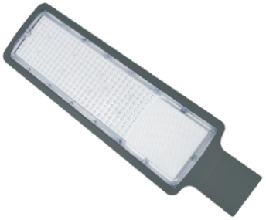**LED-STRL Страница 3**



**Уличный светодиодный светильник**

|  |  |  |
| --- | --- | --- |
| **Тип** | **LED-STRL** | **LED-STRL** |
| **Степень защиты** | **IP65** | **IP65** |
| **Мощность, Вт** | **50.00 W** | **100.00 W** |
| **Цветовая температура, K** | **6500 K** | **6500 K** |
| **Напряжение, В** | **85-265** | **85-265** |
| **Частота, Гц** | **50/60** | **50/60** |
| **Срок службы, ч** | **35000** | **35000** |
| **Световой поток, лм** | **5000** | **10000** |
| **Коэффициент мощности, PF** | **>0.5** | **>0.5** |
| **Эффективность, лм/Вт** | **100** | **100** |
| **Индекс цветопередачи** | **70** | **70** |
| **Угол светового пучка** | **160°** | **160°** |
| **Рабочая температура** | **-35…+60°C** | **-35…+60°C** |
| **Класс ЭЭ** | **А+** | **А+** |
| **Размеры (Ш х Д х В), мм** | **138x411x55** | **151x471x80** |

|  |  |  |
| --- | --- | --- |
| **Тип** | **LED-STRL** | **LED-STRL** |
| **Степень защиты** | **IP65** | **IP65** |
| **Мощность, Вт** | **150.00 W** | **200.00 W** |
| **Цветовая температура, K** | **6500 K** | **6500 K** |
| **Напряжение, В** | **85-265** | **85-265** |
| **Частота, Гц** | **50/60** | **50/60** |
| **Срок службы, ч** | **35000** | **35000** |
| **Световой поток, лм** | **15000** | **20000** |
| **Коэффициент мощности, PF** | **>0.5** | **>0.5** |
| **Эффективность, лм/Вт** | **100** | **100** |
| **Индекс цветопередачи** | **70** | **70** |
| **Угол светового пучка** | **160°** | **160°** |
| **Рабочая температура** | **-35…+60°C** | **-35…+60°C** |
| **Класс ЭЭ** | **А+** | **А+** |
| **Размеры (Ш х Д х В), мм** | **185x538x80** | **191x676x93** |

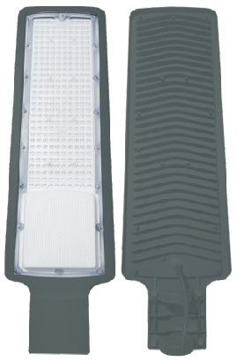

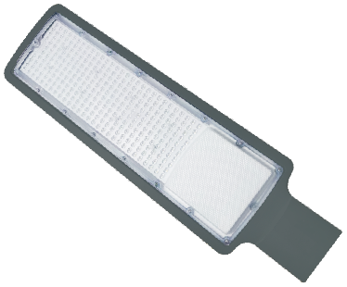

**Изготовлено по заказу: ООО «Вите Глобал»**

**www. vitemarket.ru**